**Université M’hamed Bougara Boumerdes**

**Département : Informatique**

**Année universitaire : 2019-2020**

**Licence Développement Web & Infographie/ semestre 3**

**Module : Conduite de projets**

**Chapitre 1 : méthodologie de conduite d’un projet web**

*Ens : H. Si Salah / E-mail : infor_prof@yahoo.fr*

1. Introduction :

Comme toute application informatique, un site web nécessite d’être défini, puis conçu, avant d’être réalisé. Dans cette partie nous présentons une méthodologie à plusieurs étapes qui permet de conduire un projet de site web au profit de divers clients.

1. Étapes de réalisation d'un site web :

Les étapes citées ci-dessus peuvent être résumées ainsi :

* 1. Étape 1 : Définition du projet [1]:

La définition du projet est la phase la plus importante, elle permet d’identifier le périmètre initial du projet et d’établir l’organisation et les moyens nécessaires à sa mise en œuvre. Cette phase consiste en :

* + 1. L'étude du quoi, du quand et du pourquoi :

Cette étude, dite étude préalable ou préliminaire, consiste essentiellement à collecter et à analyser les informations relatives au lancement du projet. Pour mieux cerner les raisons de la création du site, ainsi que les contraintes qui y sont associées (techniques, organisationnelles…), l’étude doit répondre ; entre autres; aux questions suivantes :

* *Quelles sont les attentes du client et/ou du public cible ?*
* *A-t-on identifié les gains qui seront engendrés par la mise en place de ce site web ? Si oui, de quelle nature sont-ils : gains de productivité ? Réduction des coûts ? Gains en notoriété ? Gains financiers ?*
* *Quel est le résultat à obtenir d’un point de vue fonctionnel ?*
* *Quelle est la cible (typologie, niveau d’équipement, niveau de connaissance…) ?*
* *Est-ce que le public visé est sensible à ce nouveau moyen d’information ?*
* *Quels sont les risques ?*
* *Le contenu est-il identifié ?*
* *Est-ce que le lancement du site est associé à une date fixe (salon, promotions, etc.) ?*

À l’issue de cette étude, vous devriez avoir identifié la cible et les besoins, estimé le niveau d’équipement de vos futurs internautes et surtout défini les objectifs généraux et le type de site qu’il vous faudra mettre en œuvre. La synthèse de l’ensemble de ces informations se retrouvera dans un document spécifique : le cahier des charges fonctionnel.

* + 1. La réalisation d'un cahier des charges fonctionnel :

Le cahier des charges fonctionnel d’un projet est un document par lequel le client exprime son besoin. Ce dernier doit être formulé en termes de fonctionnalités que le futur internaute aura à accomplir, ou que le site web devra accomplir pour lui. Il s’agit d’un élément clé du projet, en effet, c’est ce dernier qui va permettre à l’équipe de réalisation de :

* savoir ce qu’elle doit développer.
* définir comment elle doit le développer.

L’élaboration d’un tel document s’appuie sur une démarche spécifique qui consiste à rechercher, caractériser et hiérarchiser les fonctionnalités du futur site web :

* Dans un premier temps, il convient de recenser les fonctionnalités possibles : Chaque fonctionnalité devra être formulée par un verbe à l’infinitif suivi de plusieurs compléments. Par exemple : « afficher de la documentation », « rechercher des informations », « télécharger des logiciels »…etc.
* Une fois les fonctionnalités identifiées, il est nécessaire de caractériser et de quantifier chacune d’elles en précisant les critères d’appréciation et les niveaux de chaque critère.
* Enfin, il faut pouvoir indiquer à la maîtrise d’œuvre les services essentiels sur lesquels il faudra concentrer son savoir-faire ; pour cela, il est possible de hiérarchiser les fonctionnalités, soit en associant directement un coefficient à chacune, soit en comparant chaque fonctionnalité à toutes les autres en jugeant si elle est « plus importante » ou « moins importante ».

À la fin de la démarche, nous obtenons pour chaque fonctionnalité une grille de description des besoins :

|  |  |
| --- | --- |
| Sujet | Description |
| Intitulé | Intitulé de la fonctionnalité |
| Objectif | Formuler ici les actions que le site doit être capable d’effectuer. On parle alors de « fonctionnalités » du site : moteur de recherche, téléchargement… |
| Description précise | Une description précise permettra à la maîtrise d’œuvre de voir quels développements seront nécessaires au cours de l’étape de « conception technique ». |
| Critères d’appréciation | Préciser ici les caractères retenus pour apprécier la qualité de la réalisation (fonctionnel, disponibilité, ergonomie, délais, coût…) et surtout le rapport déclaré acceptable par le client du projet entre le prix, la qualité et les délais de la réalisation (il s’agit ici de se préparer à négocier une variation de performances par rapport au besoin initial). |
| Priorité | Appliquer ici un critère de priorité. Par exemple : 1 = vital, 2 = important, 3 = confort. |

* + 1. L'établissement d'un plan de projet :

Une fois le cahier des charges fonctionnel rédigé, la maîtrise d’œuvre définit un plan projet. Ce document prend donc naissance à partir de cahier des charges pour être complété en fonction de l’analyse de besoin. Il est destiné à rendre explicite le projet à l’ensemble des acteurs concernés, y compris et surtout à l’équipe de réalisation. Les principaux éléments d’un plan projet sont :

* **Présentation générale du projet** : Cette section doit décrire les motivations et les bénéfices attendus, et présentera les objectifs du projet, les enjeux, les risques, ...
* **Orientations fonctionnelles :** Cette section résume les fonctionnalités décrites par le cahier des charges qui seront réalisées au cours du projet.
* **Travaux et activités :** Cette section décrit, pour chaque phase du projet, les travaux et les charges qui sont associés.
* **Les acteurs :** Cette section identifie les acteurs du projet et leurs principales responsabilités.
* **Le plan d’assurance qualité :** Cette section doit résumer les actions ou consignes principales qui permettront le bon fonctionnement du projet.
* **Planning :** Cette section doit offrir une vision synthétique du projet et de son déroulement, en indiquant les dates clés.
* **Budget :** Cette section décrit tous les coûts induits par la réalisation du projet.
  + 1. Réunir une équipe de réalisation :

Dès lors que le plan projet (et donc surtout le périmètre) est validé, une équipe de réalisation se constitue (responsable du projet, chef technique, webdesigner, responsable des contenus, l’ergonome…). Il est important ici de bien affecter à chacun ses rôles et ses responsabilités. En fonction de l’envergure du projet, de l’entreprise ou de l’association, une même personne pourra occuper une ou plusieurs fonction(s).

* 1. Étape 2 : conception du site :

Avant de commencer la réalisation du site proprement dite, il est nécessaire de définir quelles devront être son architecture logicielle, son infrastructure matérielle et télécoms, son arborescence, la structure de ses pages ainsi que son futur aspect.

## Conception fonctionnelle :

### Déterminer la structure du site et des pages web :

Cette tâche, réalisée par le webdesigner, détermine l’organisation générale des services (arborescence) et celle des informations (trame des pages) proposées par le futur site.

L’une des méthodes pour définir l’arborescence d’un site web est de partir du niveau le plus bas, le contenu, pour remonter jusqu’au niveau de la rubrique (voir figure 1-1) :

1. Récoltez le contenu transmis par le client du projet.
2. Structurez ce dernier en blocs d’information.
3. Regroupez les blocs d’information portant sur un même sujet afin de constituer le contenu des pages.
4. Identifiez les liens entre les pages du même niveau et rassemblez-les en sections.
5. Définissez l’ossature du site en plusieurs rubriques distinctes à partir de sections portant sur le même thème.
6. Trouvez les intitulés des rubriques.

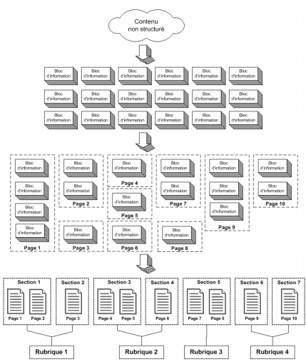

Figure 1. 1 - Réalisation d’une arborescence d’un site [1].

Nous obtenons ainsi un plan du site (voir figure 1-2) qui décrit les liens requis entre chaque page et fait apparaître les groupes qui doivent être mis ensemble.

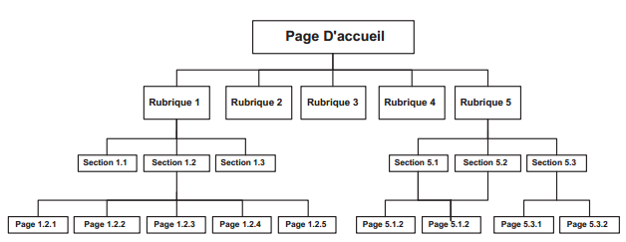  
Dans le cas de contenus dynamiques, il est également intéressant de matérialiser les différentes connexions entre chaque composant : base de données, zone de téléchargement... (Voir figure 1-3) .

Figure 1. 2 - Exemple de plan d'un site web [1].

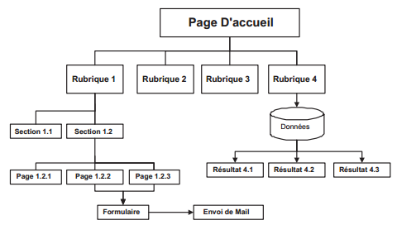

Figure 1. 3 - Exemple d'un plan de site web dynamique [1].

### Les spécifications fonctionnelles :

En se basant sur les orientations fonctionnelles du cahier des charges et sur le plan du site qui présente les différentes rubriques et sous rubriques, le chargé d’étude va pouvoir réaliser une analyse approfondie par des entretiens réguliers avec le client du projet. Cette analyse devra, pour chaque fonctionnalité, reprendre les orientations déjà exprimées en mettant en avant les points suivants :

* les acteurs concernés par le besoin : profil (internautes, administrateurs).
* les différents cas d’utilisation possible de la fonctionnalité.
* les éléments en entrée : ce que l’utilisateur doit fournir en entrée ou les actions qu’il doit effectuer.
* les éléments en sortie (résultats) : quelles sont les données affichées, quand et comment elles sont affichées…
* les différents cas d’erreur à gérer.

Une telle analyse sera synthétisée dans un document appelé « Spécifications fonctionnelles ». Ce dernier a donc pour objectif de décrire précisément la future application web et présente des avantages :

* premièrement, il donne l’occasion de s’assurer que les attentes du client ont bien été comprises par l’équipe de réalisation.
* deuxièmement, il servira de référence pour le développement du site en permettant de comprendre rapidement le fonctionnement général.

## La conception technique :

* + - 1. L’architecture logicielle :

Partant des spécifications fonctionnelles, l’architecte web va identifier les différents modules à intégrer ou à développer :

* Personnalisation ;
* gestion des contenus ;
* téléchargement ;
* recherche ;…etc

L’identification de ces modules va permettre de déterminer l’architecture logicielle : types de serveurs (Web, FTP, SMTP…), composants serveurs requis, SGBD…

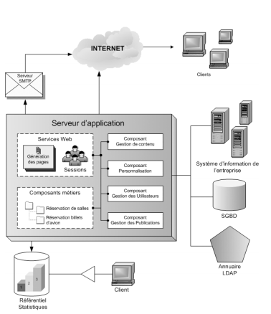

Figure 1. 4 - Exemple de représentation d’une architecture [1]

* + - 1. Les spécifications techniques :

Afin de préciser un cadre et des règles pour le développement de l’application web, l’équipe technique clôture cette étape par la rédaction des spécifications techniques. On retrouvera dans ce document :

* la description de l’architecture logicielle.
* le dossier d’infrastructure matérielle et télécom.
* les règles de nommage (nom des classes, des objets...) et de codage (gestion des variables…).
* les types et modèles de données à traiter (modèle conceptuel, opérationnel, logique et physique).
  + 1. La conception visuelle :

Après validation du plan du site et des trames des pages par le client, le directeur artistique définit « l’apparence » du site. Les objectifs principaux sont ici de synthétiser l’ensemble des recommandations pour les mises en page dans un document unique : la charte graphique (voir figure 1-4).



Figure 1. 5 - Processus de conception de l’aspect visuel d'un site web [1]

Cette étape comprend deux démarches parallèles :

• la création d’une identité visuelle et la réalisation de templates pour faire valider l’aspect graphique des pages.

• la création d’une maquette du site pour faire confirmer l’agencement des informations et les principes de navigation.

Lorsque l’aspect et la maquette sont validés, l’ergonome établit la charte graphique. Cette dernière se réalise généralement en deux temps :

• la phase « conception » consiste à définir les règles graphiques et ergonomiques permettant la sélection et la mise en page des informations à publier (dimensions et aspects des pages) ;

• la phase « réalisation » complète le document par des éléments plus précis, tels que les conventions de nommage utilisées (nom des fichiers, arborescences, répertoires…), le formatage du code (commentaires, JavaScript…).

* 1. Étape 3 : Réalisation technique du site :
     1. Réaliser l’ossature du site :

L’ossature du site est réalisée en fonction des spécifications rédigées au cours de la conception. Il s’agit en fait d’une retranscription des templates graphiques en HTML.

Grâce à un outil spécifique (ImageReady, Fireworks…), les trames des pages seront découpées selon la méthode suivante : les éléments qu’on ne peut pas retranscrire en HTML (images) sont convertis au format Jpeg ou Gif, les autres (tableaux, blocs de texte...) deviennent des objets HTML.

Cette action permet de disposer de modèles de pages constitués des principaux éléments de portée générale : menus, images, structures des tableaux.

Une fois tous ces modèles réalisés, il faut les relier entre eux en suivant l’arborescence définie lors de la phase précédente pour constituer l’ossature du futur site et soumettre l’ensemble au client du projet pour approbation.

* + 1. Les développements :
       1. Intégration statique et alimentation du contenu associé :

Les développeurs intègrent toutes les pages HTML du site en y plaçant les textes, les images et les formulaires. Les CSS seront élaborés en suivant soigneusement les recommandations de la charte graphique. Enfin les animations voulues pourront être développées selon les cas.

Cette étape permet de mettre en œuvre un site dit « statique », c’est-à-dire un site où les pages sont entièrement élaborées et affichées lorsqu’un navigateur les appelle. Le contenu ici est donc partie intégrante des pages et ne sera pas réactualisé fréquemment.

* + - 1. Programmation dynamique et alimentation du contenu associé :

Parallèlement aux développements statiques, la partie dynamique est développée (JSP, PHP, modélisation des bases de données, création des fichiers XML…) puis intégrée aux pages.

À la différence de la partie statique, le contenu des pages dynamiques ne fait pas partie des pages mais est issu de sources de données externes.

* + 1. Tests du site :

À la fin des développements, le site sera placé sur un serveur de tests afin de vérifier qu’il fonctionne et qu’il correspond bien aux spécifications définies lors de la phase de conception. Cette étape de tests sera réalisée par la ressource à l’origine de l’analyse fonctionnelle : le chargé d’étude.

Différents types de tests sont possibles (voir le tableau suivant). Cependant, vous n’êtes pas obligé de les réaliser tous, cela dépendra de la complexité du site et de l’importance que le client du projet accorde à la qualité de service.

|  |  |  |
| --- | --- | --- |
| **Intitulé** | **Objectif** | **Points clés** |
| Test fonctionnel | Valider les fonctionnalités du site par rapport aux attentes initiales | Bonne connaissance des spécifications fonctionnelles pour effectuer une comparaison « résultat attendu / résultat obtenu ». |
| Test de design | Valider les éléments graphiques du site | Respect de la charte graphique Respect des standards du W3C. Optimisation des pages et des images. |
| Test d’ergonomie | Contrôler la facilité d’utilisation du site par l’internaute | Réalisation par des utilisateurs externes à l’équipe projet. Toutes les observations et découvertes concernant chaque participant devront être synthétisées : accès à l’information, compréhension de la fonctionnalité… |
| Test de compatibilité | Valider l’affichage du site dans différents environnements techniques | Comparaison entre l’affichage obtenu dans une configuration donnée et le gabarit initial de la page. |
| Tests de charge | Valider les temps de réponse, le fonctionnement du site en présence d’un nombre important et simultané d’accès | Analyse du temps de chargement des pages Vérification de la robustesse de l’application dans le cas de « pic de connexion » : accès simultané au site web par un grand nombre d’internautes. |
| Test de sécurité | Vérifier que les informations « sensibles » ne sont pas accessibles par des utilisateurs non autorisés | Protection des données Disponibilités des services Sauvegardes des informations Confidentialité Recherche de vulnérabilité |

Tableau 1. 1- Les différents tests d'une application web.

* 1. Phase 4 : la mise en ligne du site

La fin de la phase de réalisation ne représente pas pour autant la fin de votre projet. En effet, avant que votre site ne soit accessible à votre public, vous devez préparer son exploitation, régler les aspects administratifs et juridiques et vous occuper de sa promotion.

1. Synthèse

En résumé un cycle de vie d’un projet web  peut être schématisé ainsi :



Figure 1. 6 - le cycle de vie d’un projet web [1].

**Référence** :

[1] : Réussir un projet de site web, Nicolas Chu, 4e édition, EYROLLES. (Livre électronique)